PELAKSANAAN PENGAWASAN DALAM PENANGANAN ANAK JALANAN OLEH DINAS SOSIAL KOTA CIREBON
DI RUMAH SINGGAH DUKUH SEMAR

SKRIPSI
Untuk memenuhi salah satu syarat guna memperoleh gelar Sarjana
pada Program Studi Administrasi Publik


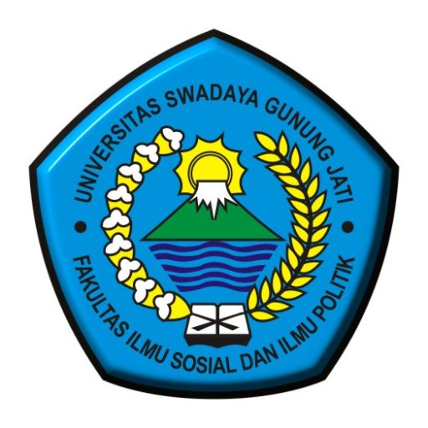

Oleh :
PUTRI RIZKY MELINDA
NPM : 119090142

FAKULTAS ILMU SOSIAL DAN ILMU POLITIK
UNIVERSITAS SWADAYA GUNUNG JATI
2023

